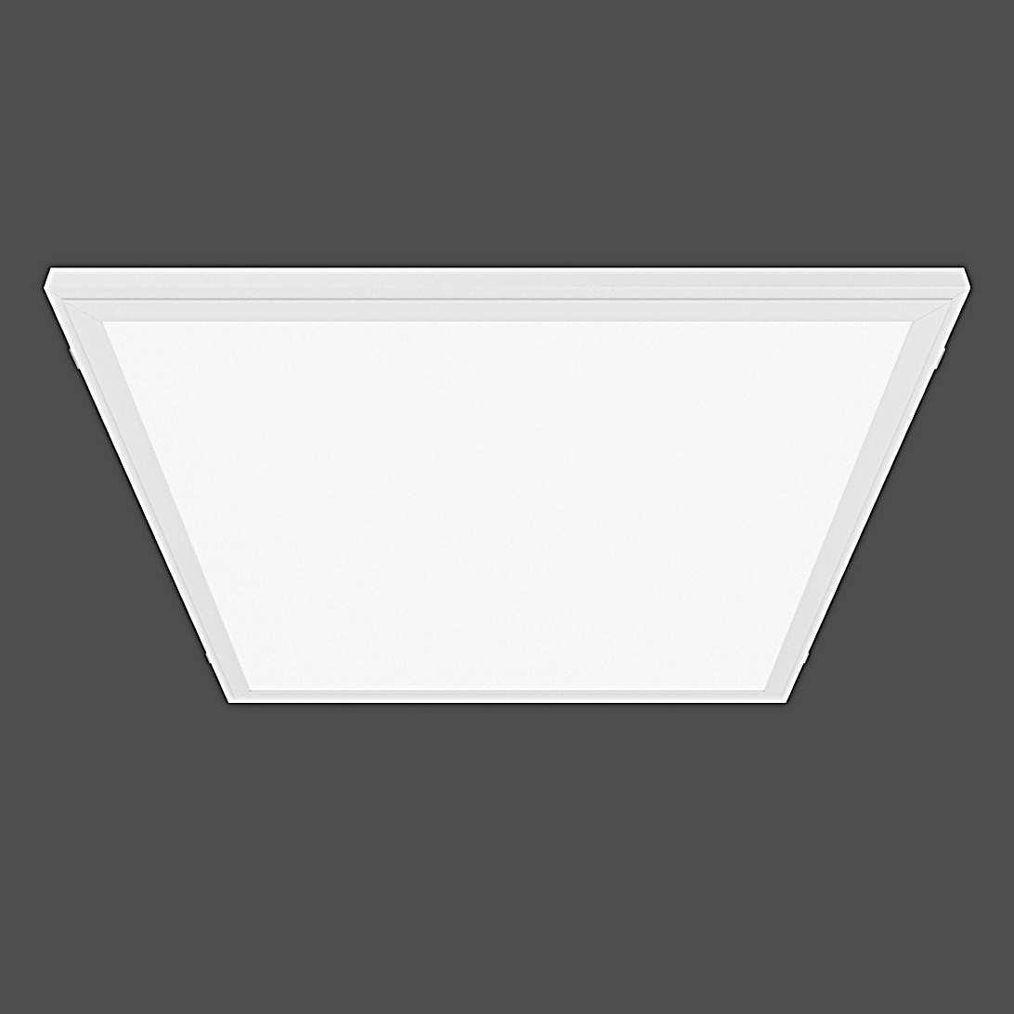**Leuchtenname:** l.encore SL62 Flächenleuchte  
  
**Artikelnummer:** 806432  
  
**Serienbeschreibung:**Technischer Ausschreibungstext

l.encore SL 30-62 Flächenleuchte

Vielseitige Nutzung: Einlegeleuchte, Einbauleuchte, Aufbauleuchte, Pendelleuchte oder Wandleuchte.

Ultraflaches Design: Aufbauhöhe von nur 9 mm.

Externer Konverter: inklusive zur externem Montage.

Lichttechnik:

Abdeckung: Opale, gleichmäßig breitstreuende Diffusorscheibe.

Lichtsystem: Patentierte Kanteneinspeisung für homogene Lichtfläche und reduzierte Leuchtdichten.

LED-Technologie: Hocheffiziente LED-Platinen mit stabilisierter Farbtemperatur.

Variante und technische Daten wie folgt:  
  
**Merkmale:**- Einlegeleuchte, Pendelleuchte, Aufbauleuchte, Anbauleuchte oder Einbauleuchte

- quadratisch

- flaches 9mm Light Paneel

- Ohne Zubehör als Einlegeleuchte für Rasterdecken

- auch als Wandleuchte geeignet

- 2 Baugrüßen verfügbar 30x30 und 62x62

- Opale gleichmäßig breitstreuende Diffusorscheibe

- Patentierte Kanteneinspeisung

- Flimmerfreies Licht

- inklusive externem Konverter

- Montagezubehör je nach Einsatzweck

**Auf Anfrage ohne zusätzliche Kosten:**-  
  
**Gewicht (kg):** 2,6  
  
**Farbe:** Weiß  
  
**Lichtfarbe / Lichttemperatur (K):** 3000  
  
**Schutzart (-):** IP20  
  
**Schutzklasse (-):** II  
  
**Durchmesser (mm):** -  
  
**Abmessungen (mm):** Breite: 620mm; Höhe: 9mm; Länge: 620mm  
  
**Einbautiefe (mm):** 45  
  
**Pendellänge (mm):** -  
  
**Deckenausschnitt (mm):** -  
  
**Effizienz (lm/W): 96,00 lm/W  
  
Farbwiedergabeindex Ra (-):** >80  
  
**Lichtaustrittswinkel (Grad):** 110  
  
**Gesamtlichtstrom (lm):** 4320  
  
**Gesamtlichtstrom direkt / indirekt (lm):** 4320 / -  
  
**Lichtstromerhalt (%):** L70>50.000h  
  
**Systemleistung (W):** 45  
  
**Systemleistung direkt / indirekt (W):** 45 / -  
  
**Betriebsgerät:** schaltbar  
  
**Betriebsgerätbeschreibung:** nicht dimmbar / schaltbar  
  
**Einheitliche Blendungsbewertung (URG):** <20  
  
**Lichtverteilung direkt / indirekt (%):** 100 / 0  
  
**Produktvariantenbeschreibung:** Die SL62 ist der ideale Ersatz für eine 60er Einlege- oder Einbauleuchte - also Ersatz für Rasterleuchten mit 4x18W T8.

Auch mit Microprismenscheibe und UGR<19 lieferbar.  
  
  
  
**Hersteller:** luxwerk - manufaktur für lichttechnik GmbH  
  
**Artikelnummer:** 806432